
GUIÓN DE ACTIVIDAD

GA-01CONT/DIW/Bloque1

Título de la Actividad

Actividad 1: Primeros pasos básicos en Diseño de Interfaces Web

Objetivos

Identificar de manera correcta los elementos básicos del diseño

Temporalización

La duración de esta actividad está prevista en 2 horas

Proceso de desarrollo

El alumno deberá repasar los conceptos prácticos expuestos en los recursos educativos (tutorial, vídeos y PDF’s). En este bloque se adjunta gran cantidad de material complementario estructurado en enlaces interesantes y otros recursos complementarios, además de los vistos en la sesión

Tras realizar el análisis de las páginas Web, del ejercicio propuesto anteriormente:

Ejercicio 1. Determinar qué tipos de colores (colores análogos, complementarios, o monocromáticos) que se han utilizado en el diseño de las páginas Web del ejercicio anterior. Además intenta hacer un estudio sobre el impacto psicológico del uso de dichos colores, intenta plasmar que se quería transmitir con el uso de dichos colores, y si crees conveniente, aconseja un cambio de tonalidades o de gamas cromáticas.
Analisi de colores de IzzyWheels:
La página de izzywheels trata de brindar al cliente/usuario una experiencia alegre, esperanzadora, que no agobia e incluso anima a comprar sus ruedaas (diseño incluido).
Como tal utiliza colores monocromaticos basados en blanco (color neutro) marron claro y marrón los cuales transmiten elegancia, solidez y seguridad.
El blanco no es nada molesto y proporciona al usuario claridad, simplicidad y no agobia.
Posteriormente podemos recalcar e interiorizar en que emplea una paleta de colores complementarios en las imagenes que introduce, sobretodo en las calcomanías de sus ruedas.

Analaisi de colores de chef jean:
Emplea una paleta de colores, que entre ellos transimite con sus negros elegancia y/o prestigio, como transmitiendo seguridad de que si acudes a su restaurante, no saldrás defrudado y degustarás sus platos.
Utiliza principalmente colores neutros como el negro,blanco o marrón con tonalides relacionadas con la tierra.
El blanco simbolizando la frescura y el negro la elegancia, juntos realizando una excelente función.
Encontramos también la utilización de tonalidades de blanco que combinado con ese negro dan sensación de contraste para resaltar cierto contenido que logra dar un efecto visual que también aporta elegancia a esta.
El blanco y negra complementado con algún color suelen brindar éxito, así que es una gran elección por parte del chef.

Ejercicio 2: Crea tu propia “paleta de sensaciones”, después, entra en los siguientes enlaces y obviamente, verás que tanto en estas dos páginas como en otras tantas, las sensaciones se repiten, comprueba si es así .

Las sensaciones en las dos páginas son similares, e incluso presenta similitudes con mis sensaciones, aunque todos tenemos algún punto de visto distinto en referencia a sensaciones de colores.

Aunque también creo que algunos sentimientos son transmitidos por la experiencia, y por eso establecemos relaciones

- https://www.lydiacalero.com/psicologia-del-color-en-diseno-web/
- https://www.onion.st/psicologia-del-color-en-el-diseno-web/

Colores | Sensaciones de Raul
Rojo | Me provoca sensación de prohibición. Pasión, calor, agobio, velocidad
Azul | Sensación de frescura, frio, despreocupacion, empresa, seguridad
Amarillo | Me provoca sensación de peligro, electricidad.
Naranja | Me provoca sensación de energia, metas .
Verde | Sensación de naturaleza, entornos o ecosistema propio, permiso
Negro | Sensación de elegancia (poderio, superioridad), vacío o tristeza
Blanco | Sensación de transparencia, luz, esperanza, limpieza
Rosa | Sensación de divertinaje, alegria
Marrón | Sensación de propiedad(posesion), formalidad

Ejercicio3: Hoy en día, nos podemos encontrar otros esquemas como los tríadicos o armonías tetrádicas. Explica brevemente en qué consisten estos esquemas.

Esquemas triadicos:
Trata de la utilización de 3 colores que tienen la misma distancia entre sí. Como definición personal sería básicamente coger el circulo cromático y trazar un triangulo sobre el por ejemplo el azul. Obtendríamos un esquema triadico.
Se recomienda la utilización de un color dominante.

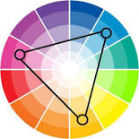

Armonía tetrádica: Trata de un rectángulo trazado sobre 2 pares de colores complementarios entre sí.
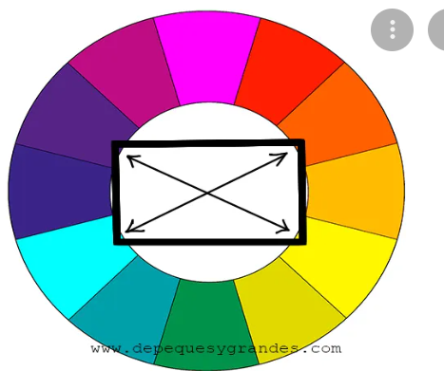

Evaluación

La valoración de este ejercicio será

Insuf | Suf | Bien | Notable | sobresaliente
Trabajo incompleto  Mala redacción  Copia literal de la fuente consultada  Sin elementos puntuables al no estar terminados | Sólo 1de los 3 ejercicios propuestos realizado correctamente (sin copias literales y con una redacción cuidada)*.  El resto sin responder, o mal resueltos | Dos de los 3 ejercicios propuestos realizados correctamente*.  El resto sin responder, o mal resueltos | Los 3 ejercicios propuestos realizados correctamente*.  Pero sin aportar una visión personal a las soluciones dadas | Además de estar realizados correctamente, se aporta valor personal a las respuestas y a la redacción de dicha solución, concatenándolo con el tema visto en clase y explicando las respuestas

Recursos

Documentos PDF de la zona de recursos didácticos, enlaces interesantes y recursos complementarios.

Herramientas:
- Word
- Navegador

